



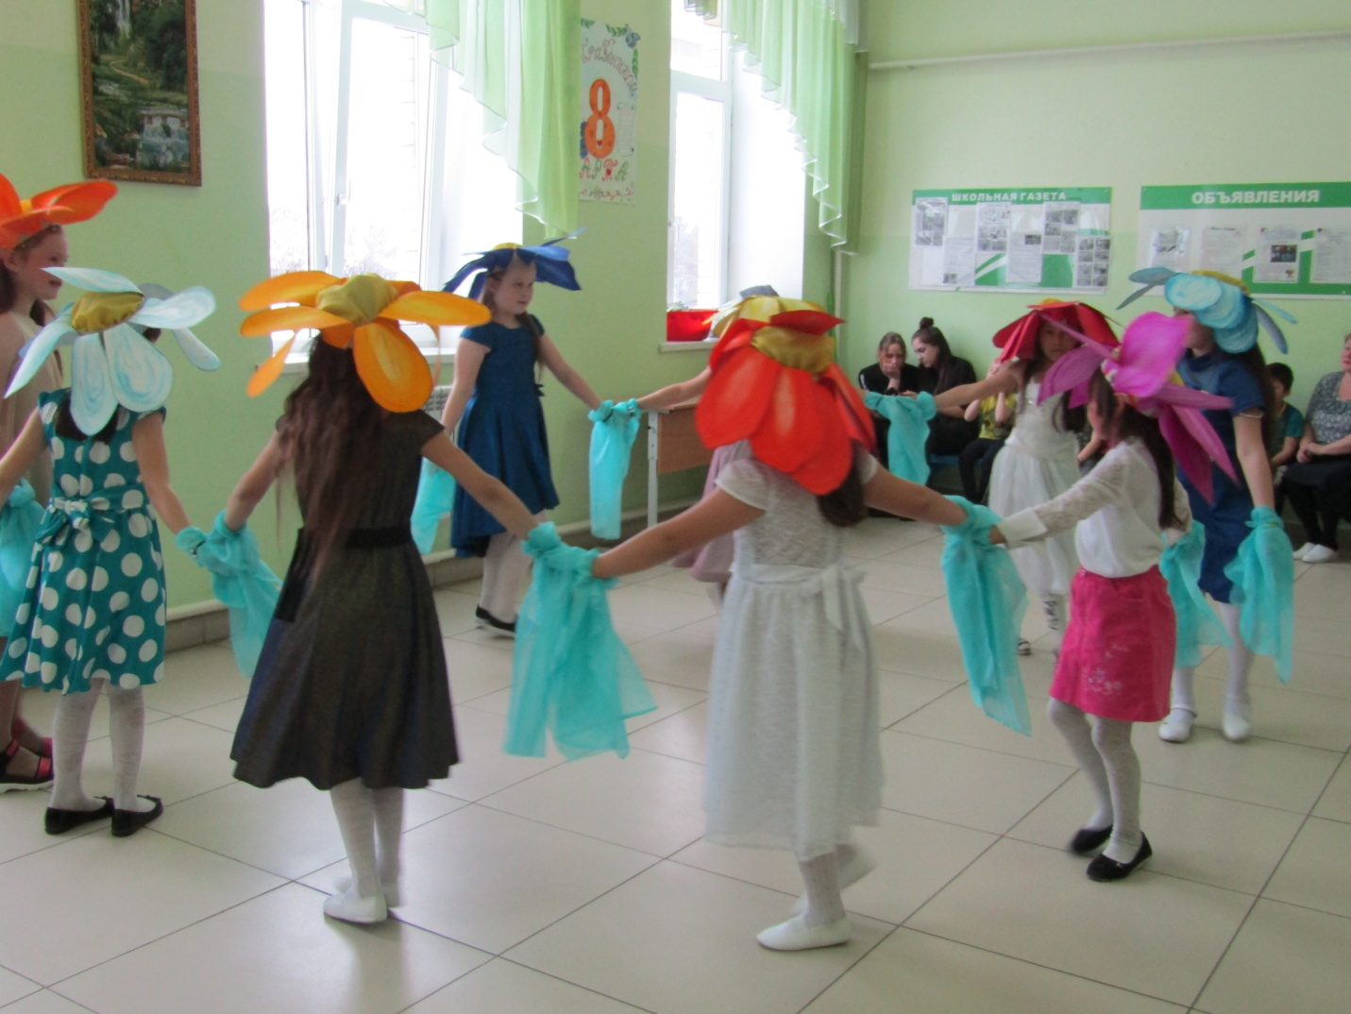

**ТЕМЫ НОМЕРА:**

**Празднование**

**8 марта**

**Декада истории и обществознания**

**Фотогалерея**

**«Большая перемена»**

**Поздравляем!**

*«Если бы я был президентом»*

*«Живая классика»*

**«День космонавтики»**

**Наши дошколята**



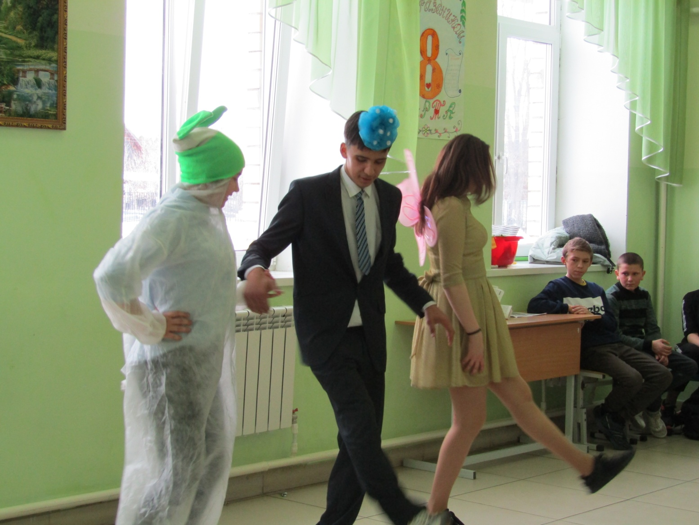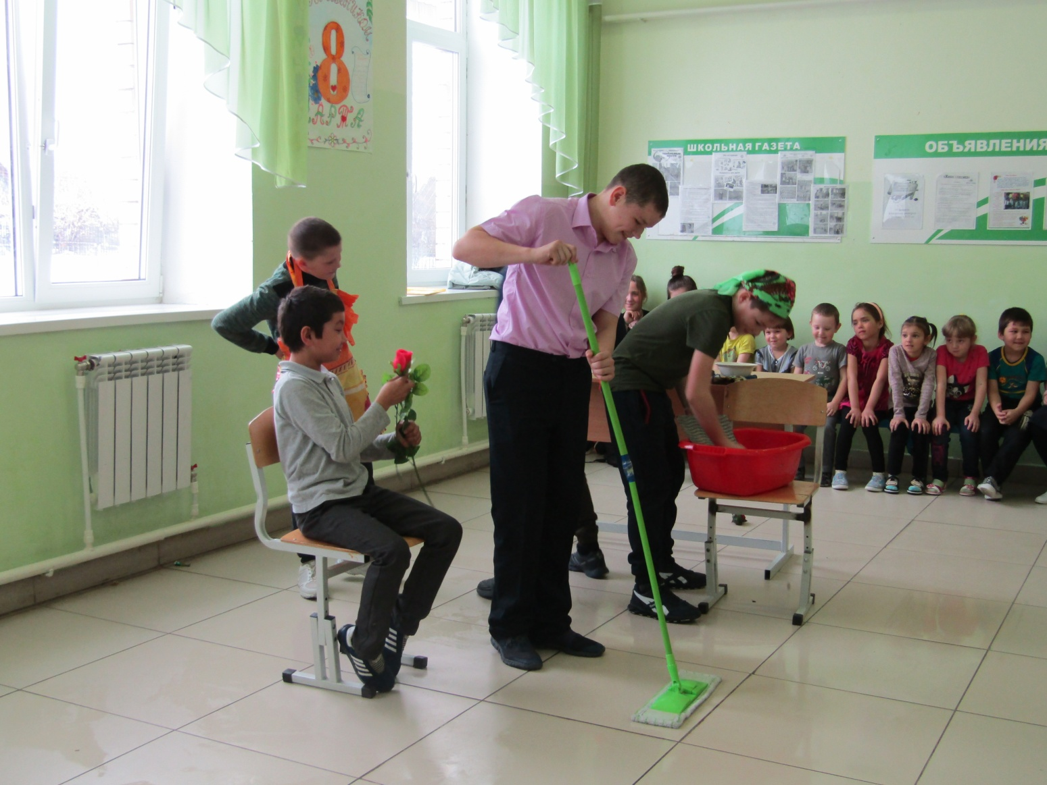 МЕРОПРИЯТИЕ, ПОСВЯЩЕННОЕ ПРАЗДНОВАНИЮ 8 МАРТА



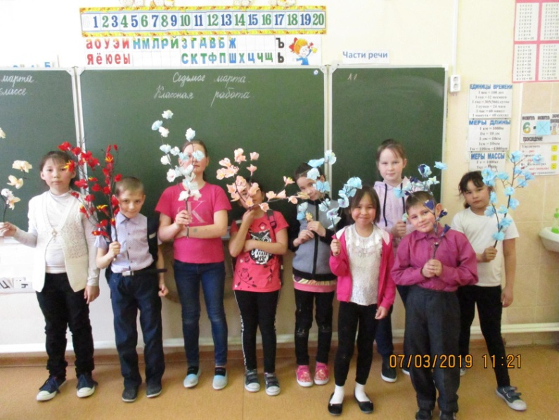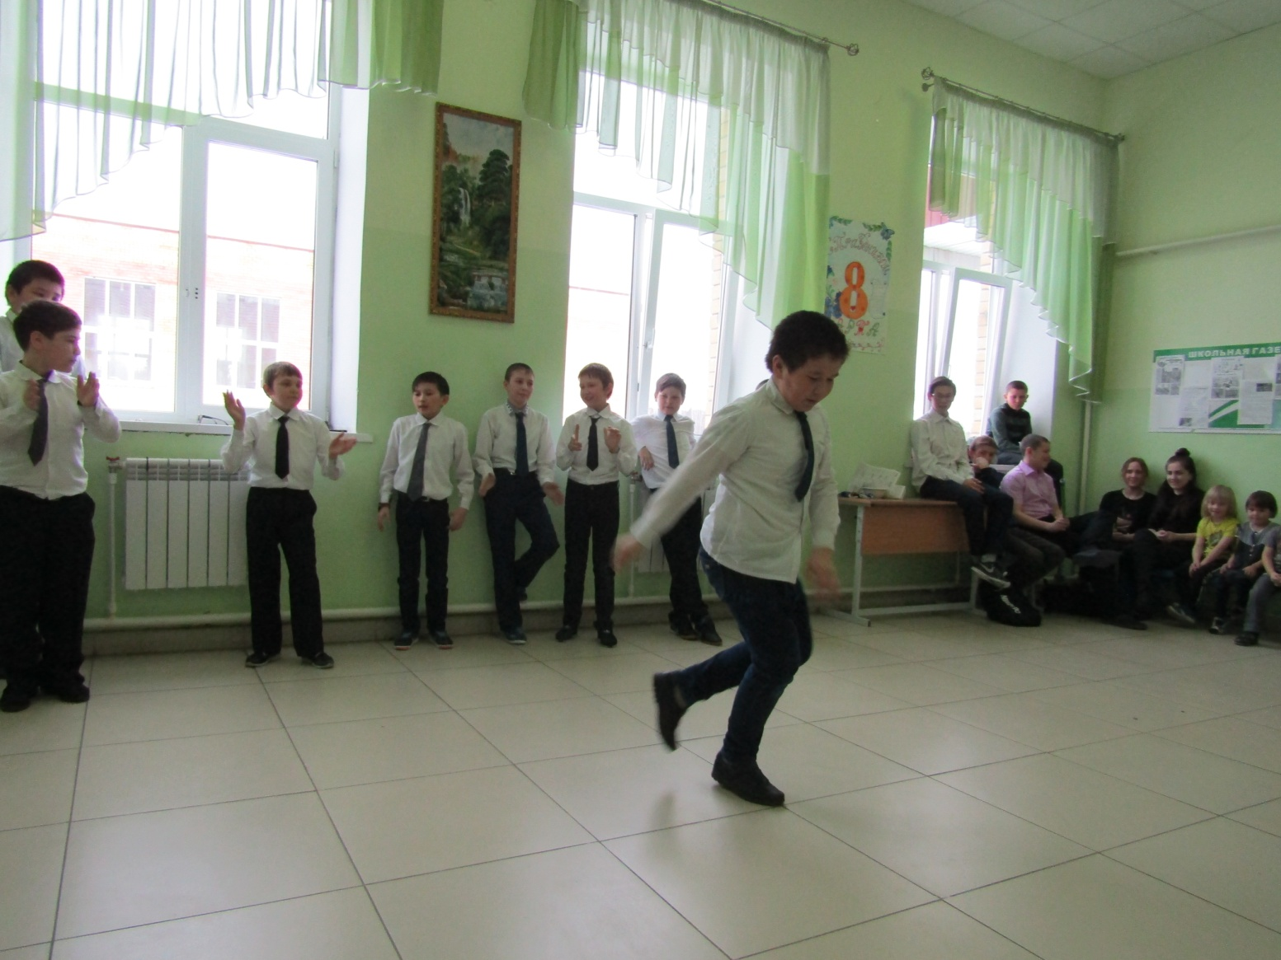

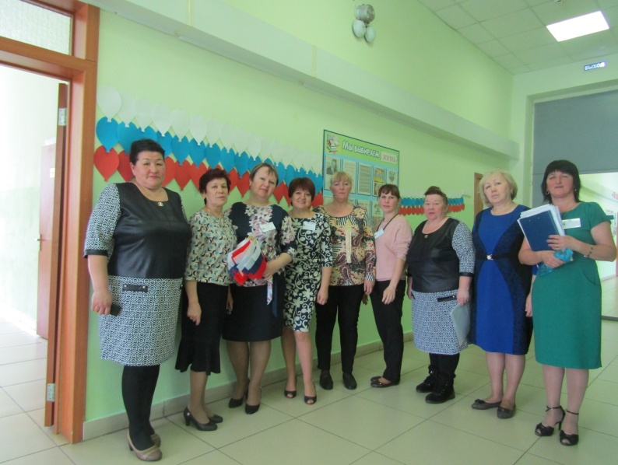

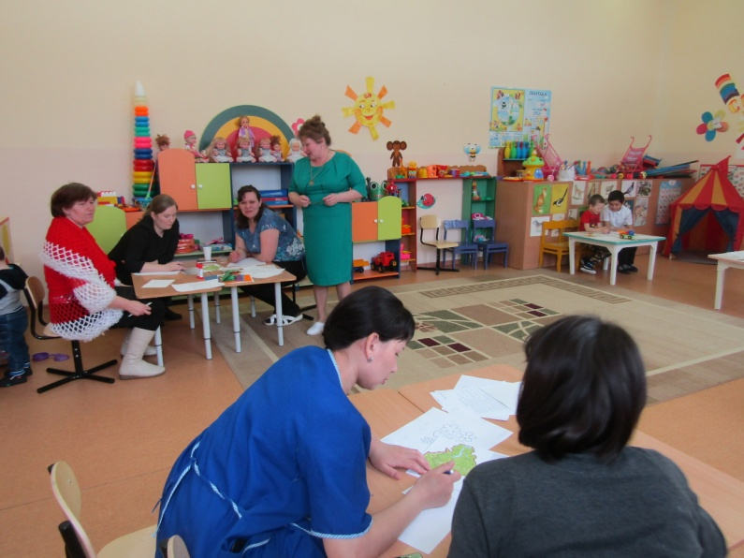



**23 марта 2019 года в Первомайской школе состоялся форум**

**«Большая перемена». Тема- «75 лет – старт новых побед»**

**1.** Процедура проведения экзамена (Имитационное ППЭ)

(*Южакова Т.М.)*

**2.** Проведение письменных экзаменов по биологии и обществознанию, 9 класс *(Сайдашева Н.Р., Мухатдинова О.А.)*

***3.*** «Образовательный квест от детской мечты до будущей профессии» *(Валитова Н.А.)*

**4.** Марафон – фестиваль «Поющая школа»

*(Фахрутдинова М.В., Пономарева О.Н., Пальянова Е.С.)*

**5.** Командный батл «Моя Тюменская область: строим будущее  *(Садыкова Р.Т., Силина С.Н., Медчаинова В.В.)*

**6.** ВКС «Секреты успеха» *(Зеленская И.Н., Силин А.В., Пономарев Н.К.)*

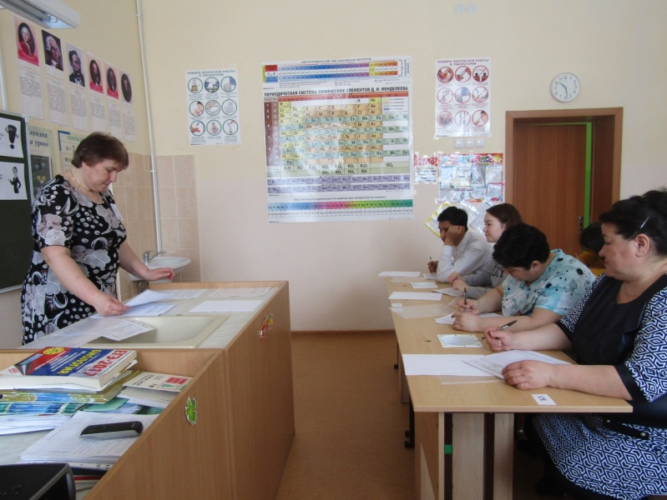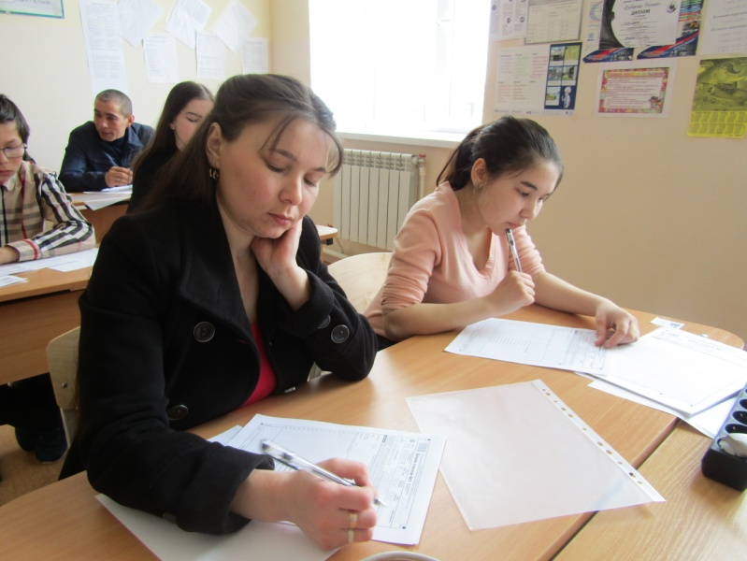

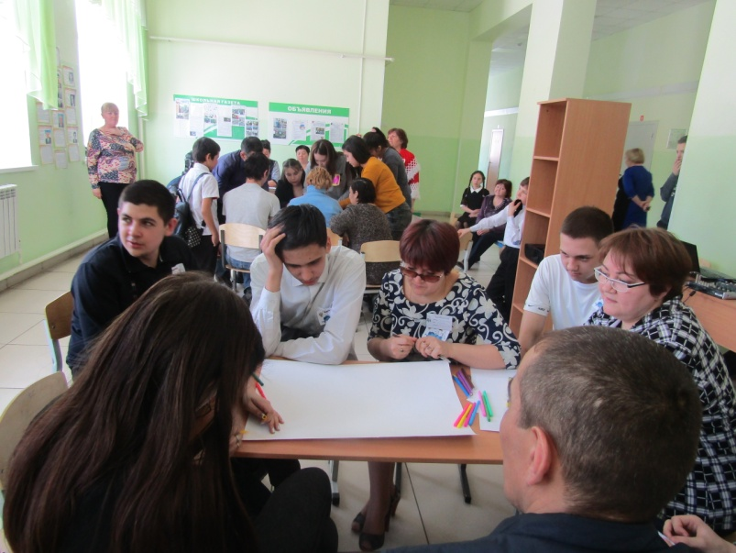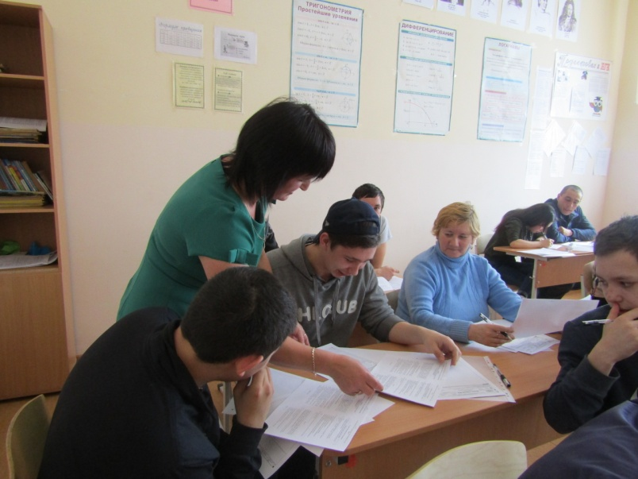

Предметная неделя по **истории и обществознанию** началась с **08 апреля, а закончилась 12 апреля**. Все классы приняли активное участие в запланированных мероприятиях.

**В 5 классе** была проведена **игра-соревнование «Сказочные наказания и реальность»**.

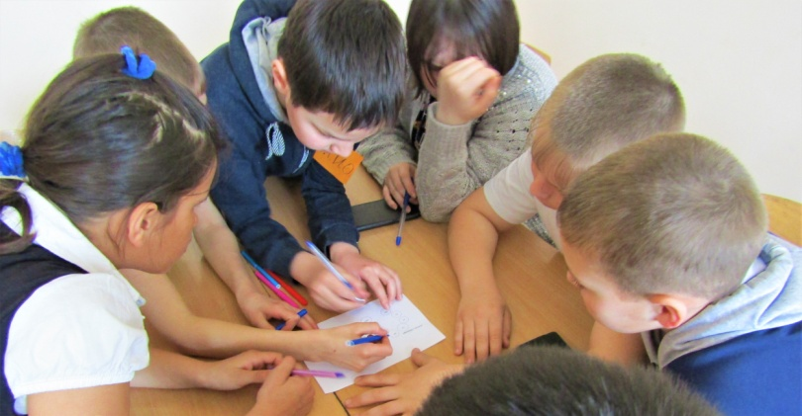 Учащиеся поняли, что за любое противоправное деяние наступает ответственность, но его можно предотвратить или не допустить. На следующий год ребятам предстоит изучать новый предмет «Обществознание»

**В 6 классе** был проведен психологический тренинг «Умение общаться» в направлении «Обществознания». Восемь упражнений: «Доброе утро!», «Ты и твое имя», «Молекулы», «Десять секунд», «Мяч добра», «Комплимент», «Унисон», «Подарки» - очень понравились учащимся. Они были активны, подвижны, доброжелательны и увлечены. В конце тренинга, каждый получил «подарки» друг от друга.

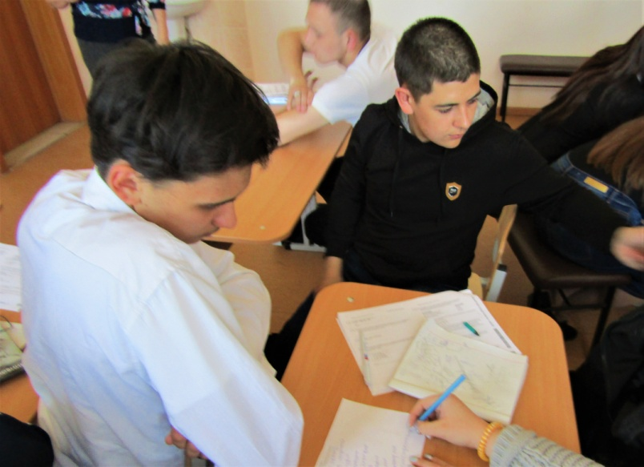 **7 класс** участвовал в игре «Игротека», учащиеся соревновались в своих знаниях по истории, географии, обществознанию.

**В 8 классе** была проведена викторина «Интеллектуальный марафон».

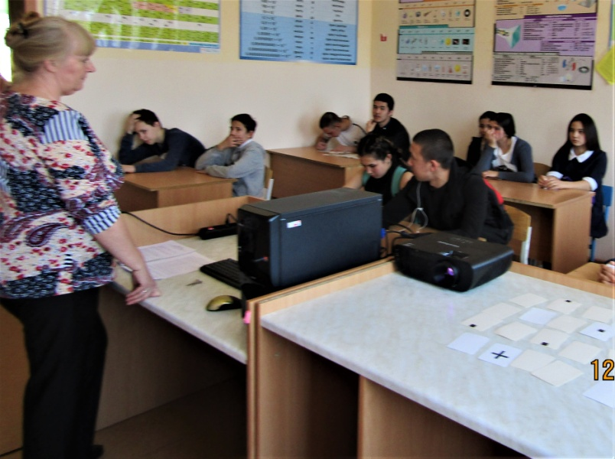**9 класс** участвовал в игре на тему выборов «Я – кандидат в депутаты». Учащиеся познакомились с процедурой выборов в Российской Федерации, законодательством об избрании депутатов в местные, муниципальные округа.

**Десятиклассники и одиннадцатиклассники** участвовали в игре посвященной Дню космонавтики «Звездный час». **Победу одержал 11 класс.**

**В 11 классе** проводился конкурс исторических портретов знаменитых полководцев и государственных деятелей.

**В 5 классе учителем истории и обществознания Сайдашевой Нелли Равильевной был проведен открытый урок на тему в «Афинском театре».**

**В 6 классе учителем истории Медчаиновой Верой Владимировной был проведен урок «Северо-Восточная Русь между Востоком и Западом».**

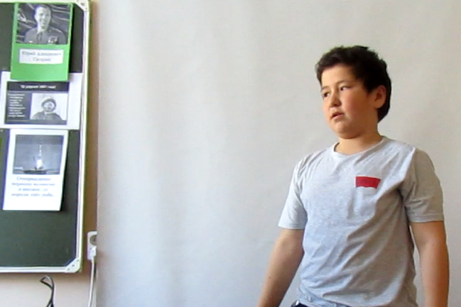 Учащийся 5 класса **Валеев Азат**

принял участие

в **областном конкурсе**

**«Если я был президентом»**

и оказался в числе победителей

в номинации **«Эссе».**

Азату было предоставлено право

принять участие в очном этапе

конкурса сочинений в **г. Санкт-Петербург.**

**Результаты конкурса «Русский медвежонок»**

показали, что отлично справились с заданиями: **Бахарь Ангелина,** 9 класс

(1 место в школе, 2 место в районе), **Николаева Диана** (1 место в школе, 3 место в

районе)

**Первый космонавт Земли**

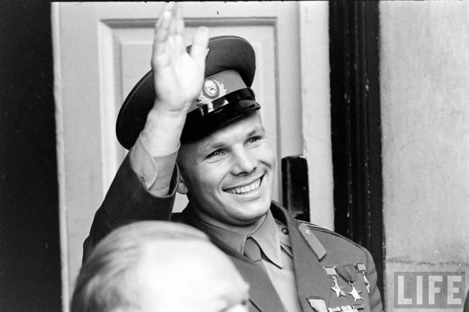 **12 апреля 1961** года с космодрома Байконур поднялся в небо космический корабль «Восток» с человеком на борту. Юрий Алексеевич Гагарин, открывший дорогу в космос, облетел земной шар за 108 минут и совершил посадку в заданном районе. Осуществилась давняя мечта человека – обрести крылья и взлететь над Землей.

Ю.А.Гагарин родился в 1934 году под Смоленском, учился в индустриальном техникуме, затем в авиационном училище. Хорошая теоретическая, практическая и физическая подготовка позволили ему войти в отряд космонавтов. Полет Ю.А.Гагарина начался с его знаменитого: «Поехали!» Самое первое впечатление при виде Земли из космоса: «Красота-то какая!»

MCj03247640000[1] Полет первого космонавта показал, что в условиях невесомости, можно работать, обживать космическое пространство. Юрий Гагарин был достоин стать первым. Своим мужеством, трудолюбием, целеустремленностью он доказал, что возможности человека неисчерпаемы. Его любила вся планета. Он не хотел останавливаться на достигнутом, готовился к новым полетам… Трагическая авария во время одного из тренировочных полетов на реактивном самолете оборвала жизнь первого космонавта планеты. Но люди Земли всегда будут помнить Юрия Гагарина, его необыкновенно добрую улыбку.

По материалам книги «Я познаю мир»

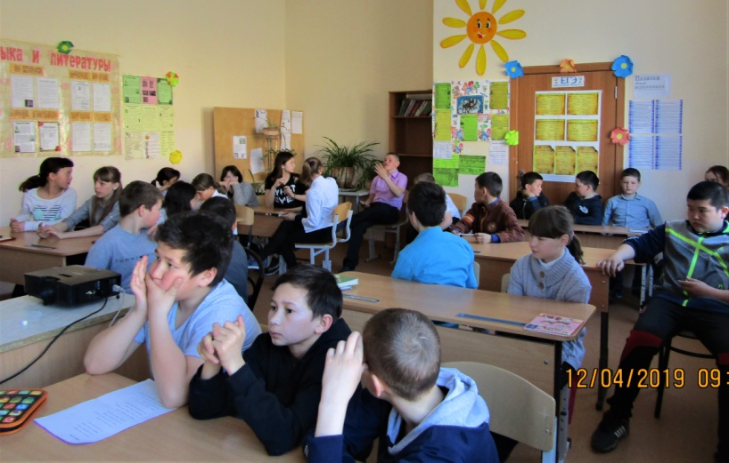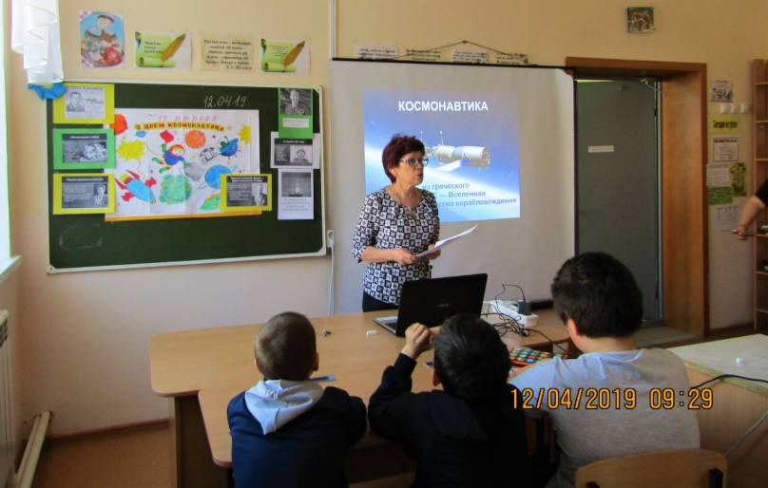

**Викторина, посвященная Дню космонавтики «Дорога в космос».**

**Участники: 5, 6, 7 классы. Руководитель кружка «Читайка» : Садыкова Р.Т.**

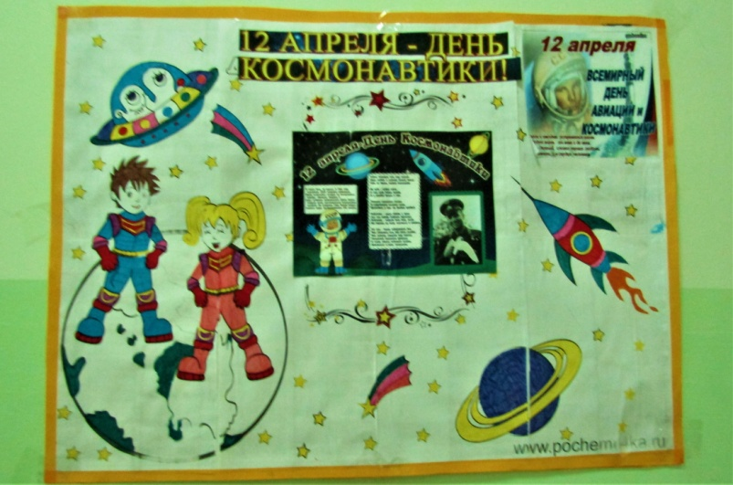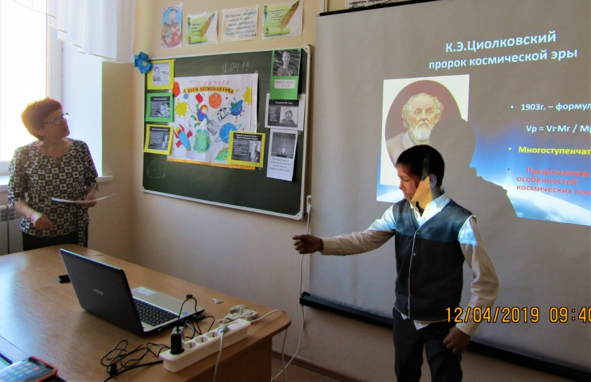

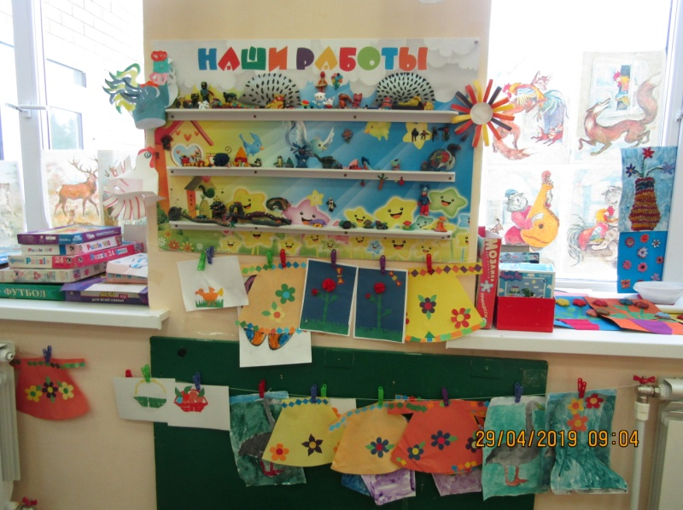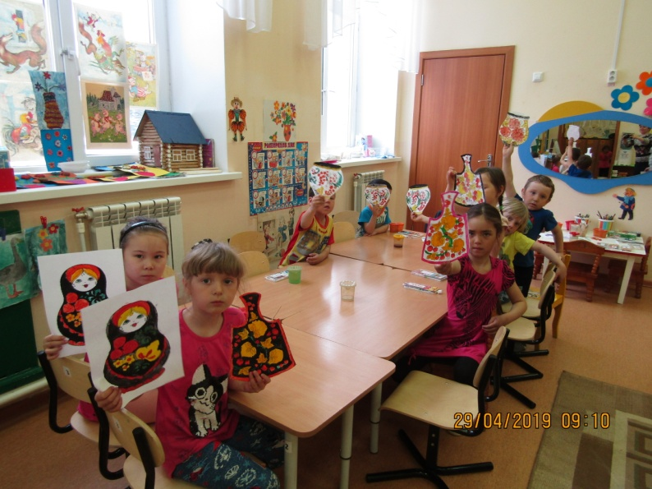

**Проект «Хохломская роспись» Творческий уголок**

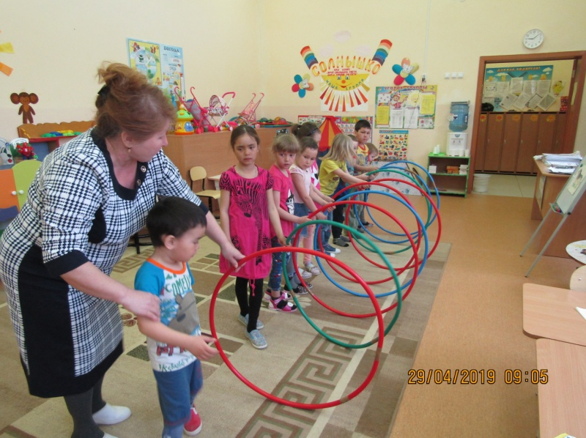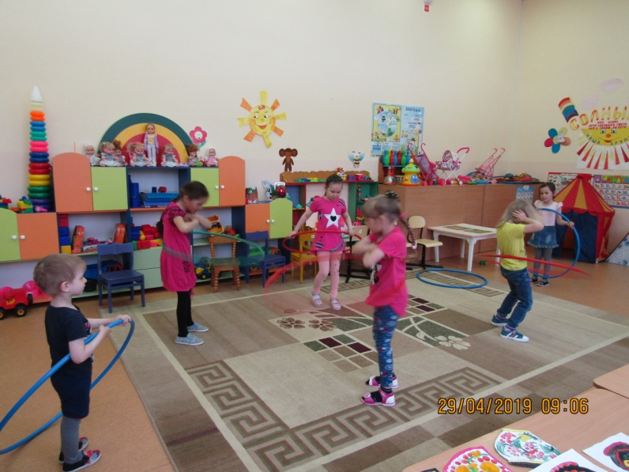

**Девочки с обручами, «Волшебный цветок» Игра «Пробеги»**

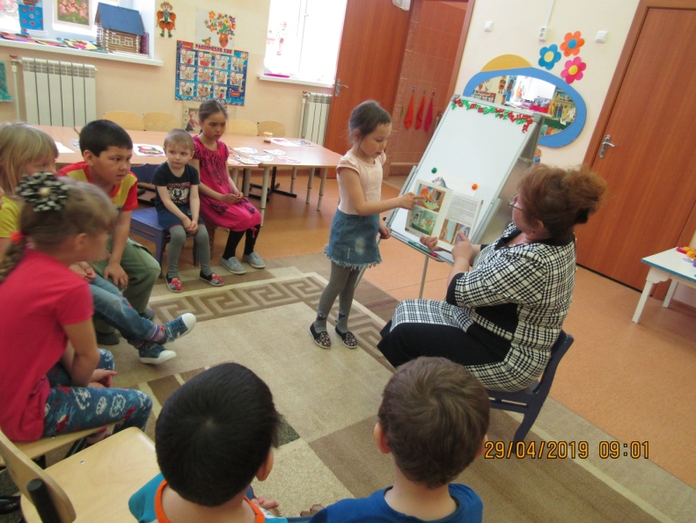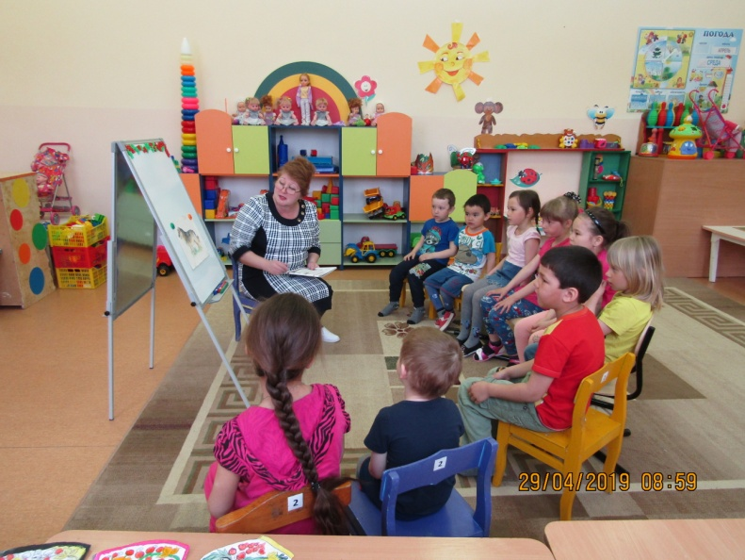

**29 апреля - Единый день профилактики. Занятие «Безопасность»**